Pezsgő élet a z Orion TTE-ben: Látogatás Budafokon

Szakosztályunkban nem csak élénk sportélet folyik, hanem az évszakoknak megfelelően, mindenféle védőital is, először a palackból a pohárba, majd onnan a rendeltetési helyére.
Tesszük mindezt, természetesen, mértékkel, s az értékkel bíró, híres magyar termékek megismerése iránti kultúrszomjunk kielégítése érdekében sokat tesz szakosztályunk vezetősége és a tagság is. Voltunk már a Tokaji Bormúzeumban, a cáki műemlék pincesoron, a Zwack gyárban, a villányi borvidéken, hogy csak néhányat említsek a sok közül.
Torma Gábor, nevéhez méltóan, először az erősebb italok birodalmába vezetett minket, bemutatott egy pálinkafőzőt, most pedig szülőhelyének ékességét, a töretlen népszerűségnek örvendő Törley pezsgőgyárat ismertette meg velünk.

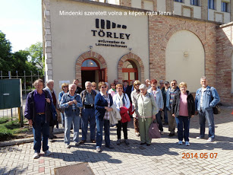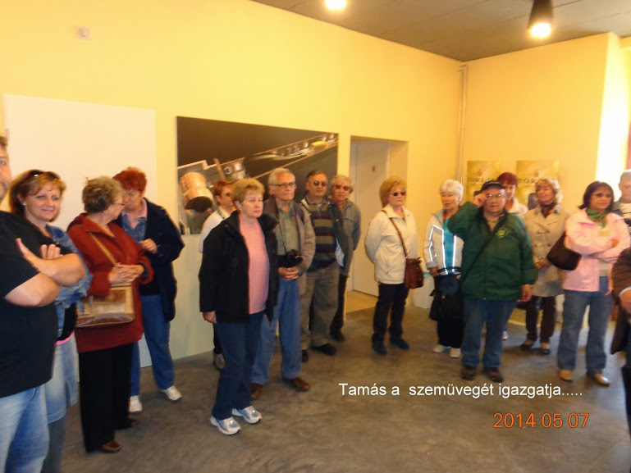

A bemutató az ötletes, pezsgősüveget, dugót és poharat formázó kiállító helyiségekben kezdődött. A vezetőnk először az alapító, Törley József életrajzát vázolta fel, szabadkai megszületésétől a gyáralapításon át oostendei haláláig, ami 49 éves korában, egy perforált vakbélgyulladás következtében állott be. A gyár alapítását egy komoly, reimsi tanulmányút előzte meg, ahol megismerkedett dom. Pierre Perignon élete főművének, a pezsgőnek gyártási folyamatával és hazatérve, a tudáson kívül, magával hozta Louis Francoist is, akinek már komoly szakmai gyakorlata volt, így ő irányította sokáig a termelést.

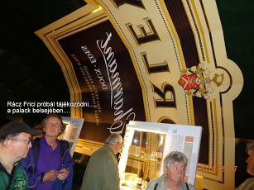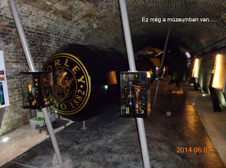

Törley haladó szellemű ember volt, és hogy még gyorsabban haladjon, az akkor még kuriózumnak számító automobilból is beszerzett egyet, övé volt az 5. jogosítvány az országban. Később teherautókon kezdte szállítani termékeit, oldalukon öles betűk hirdették a cég nevét, ragyogó reklámot biztosítva a márkának. Az alapító halála után is tovább szárnyalt a cég a rokonok vezetésével, csak egy második világháborús bombatalálat vetett véget egy időre a fejlődésnek, ám az államosítás után ismét fellendült a termelés. Aztán jött a privatizáció, és a hungaricumból germanicum lett, a német Henkell-Söhnlein cég lett a tulajdonos, ami azóta magáévá tette a BB-t ( a hozzáértők tudják, hogy nem Brigitte Bardot-ról van szó ) és az izsáki Waltont is.
A tárlókban, az elmondottak illusztrációjaként, korabeli fotókat, plakátokat, Törleyt hirdető számolócédulákat, régi palackokat, versenyeken nyert serlegeket, egyéb díjakat láthattunk, és bemutatták Törley Máriát, a család egyik leszármazottját, aki neves szobrász, a gyár udvarán is látható egyik műve.

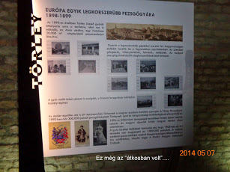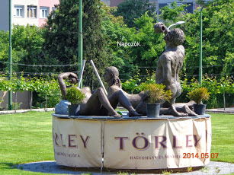

Hűvösebbre fordult az idő, mert lementünk a 40 km hosszúságot is meghaladó pincerendszerbe, ahol akár egy teljesítménytúrát is meg lehetne rendezni, bár a tájolás okozna némi nehézséget. A tradicionális, palackban érlelt pezsgőkről beszélt vezetőnk, bemutatta, hogy minden nap egy negyed fordulatot kell minden palacknál produkálni, és elmondta, hogy egy rutinos szakember 20 000 forgatást is képes végrehajtani egy nap. Birkás Gézával meg is állapítottuk, hogy „rendkívül kreatív” munkakör, vajon mit válaszolhat otthon a vacsoránál a kérdésre:„Hogy telt a napod, drágám?”

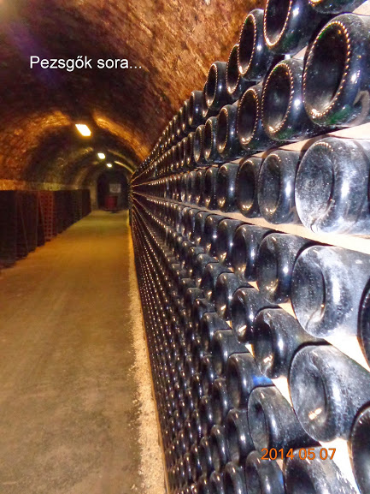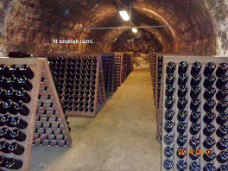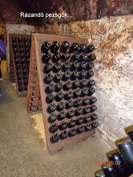

Láttunk még sok érdekességet, a másfél literes magnum palackokat, régi töltőgépeket, a dugóhúzó ellentétét, a dugót benyomó masinát, majd jött az elmélet után a gyakorlat, de ez már fent, egy elegáns teremben. Itt a falon egy Zsolnay gyárban készült, csempékből álló falikép látható az alapító és felesége portréjával. Elhangzott, hogy a pezsgőt legjobb 5-8 fokon fogyasztani, az üveget a nyitásnál 45 fokos szögben kell tartani, és láthattuk, hogy milyen pohárból szokás fogyasztani ezt a nemes italt.

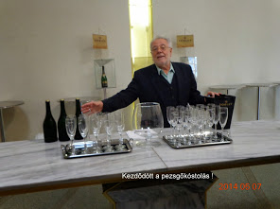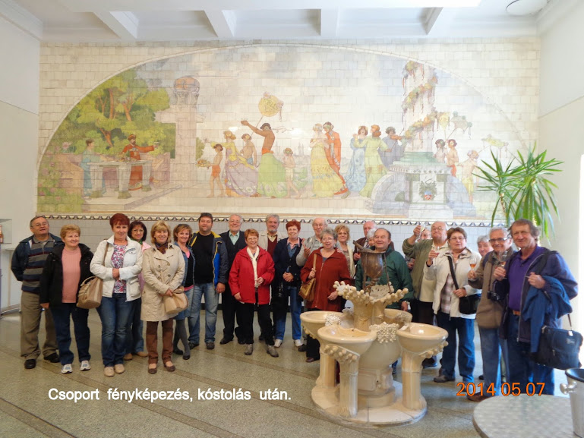

Arról nem esett szó, hogy üvegből nemhogy nem illik, de nem is érdemes inni, bár ezt bohó ifjúkoromban megtapasztaltam. Egyetlen ilyen próbálkozásom komoly pezsgőfürdőt eredményezett, nem beszélve a haverok harsány röhögéséről. Most erre nem kerülhetett sor, elegáns, keskeny poharakból ittunk 3 különböző pezsgőt, szárazat, félszárazat és édeset. Én a szárazat szeretem, de a maga nemében finom volt mind a három.

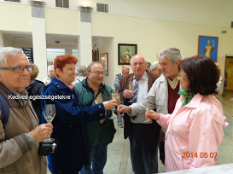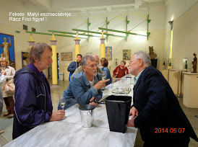

A kóstolást követően, a társaság még megnézte a Törley mauzóleumot,

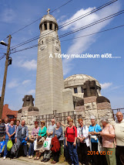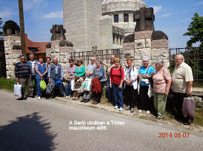

Társaságunk a több mint 3 órás séta fáradalmait a sejtelmes nevű „Pista néni sörözőjében” pihente ki.

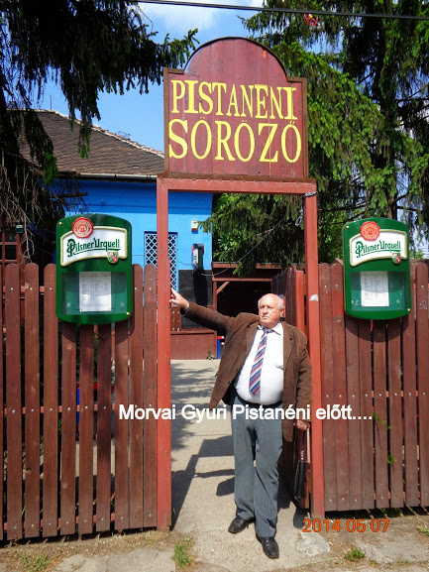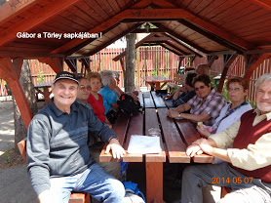

Készítették Rácz Frigyes és Torma Gábor

